МИНИСТЕРСТВО НАУКИ И ВЫСШЕГО ОБРАЗОВАНИЯ РОССИЙСКОЙ ФЕДЕРАЦИИ

Федеральное государственное бюджетное образовательное учреждение

высшего образования

**«КУБАНСКИЙ ГОСУДАРСТВЕННЫЙ УНИВЕРСИТЕТ»**

**(ФГБОУ ВО «КубГУ»)**

**Факультет компьютерных технологий и прикладной математики**

**Кафедра вычислительных технологий**

**ЛАБОРАТОРНАЯ РАБОТА №1**

**Дисциплина: Теоретические основы компьютерной графики**

**Тема: «FREECAD: ВВЕДЕНИЕ»**

Работу выполнил:_____________________________

Направление подготовки: 02.03.02 Фундаментальная информатика и информационные технологии

Направленность (профиль): Математическое и программное обеспечение компьютерных технологий

Преподаватель: ______________________________ Е. А. Нигодин

Краснодар

2025

Цель работы: Изучение интерфейса FreeCAD

Ход работы:

1. Запускаем FreeCAD, открывается стартовая страница.(Рисунок 1)

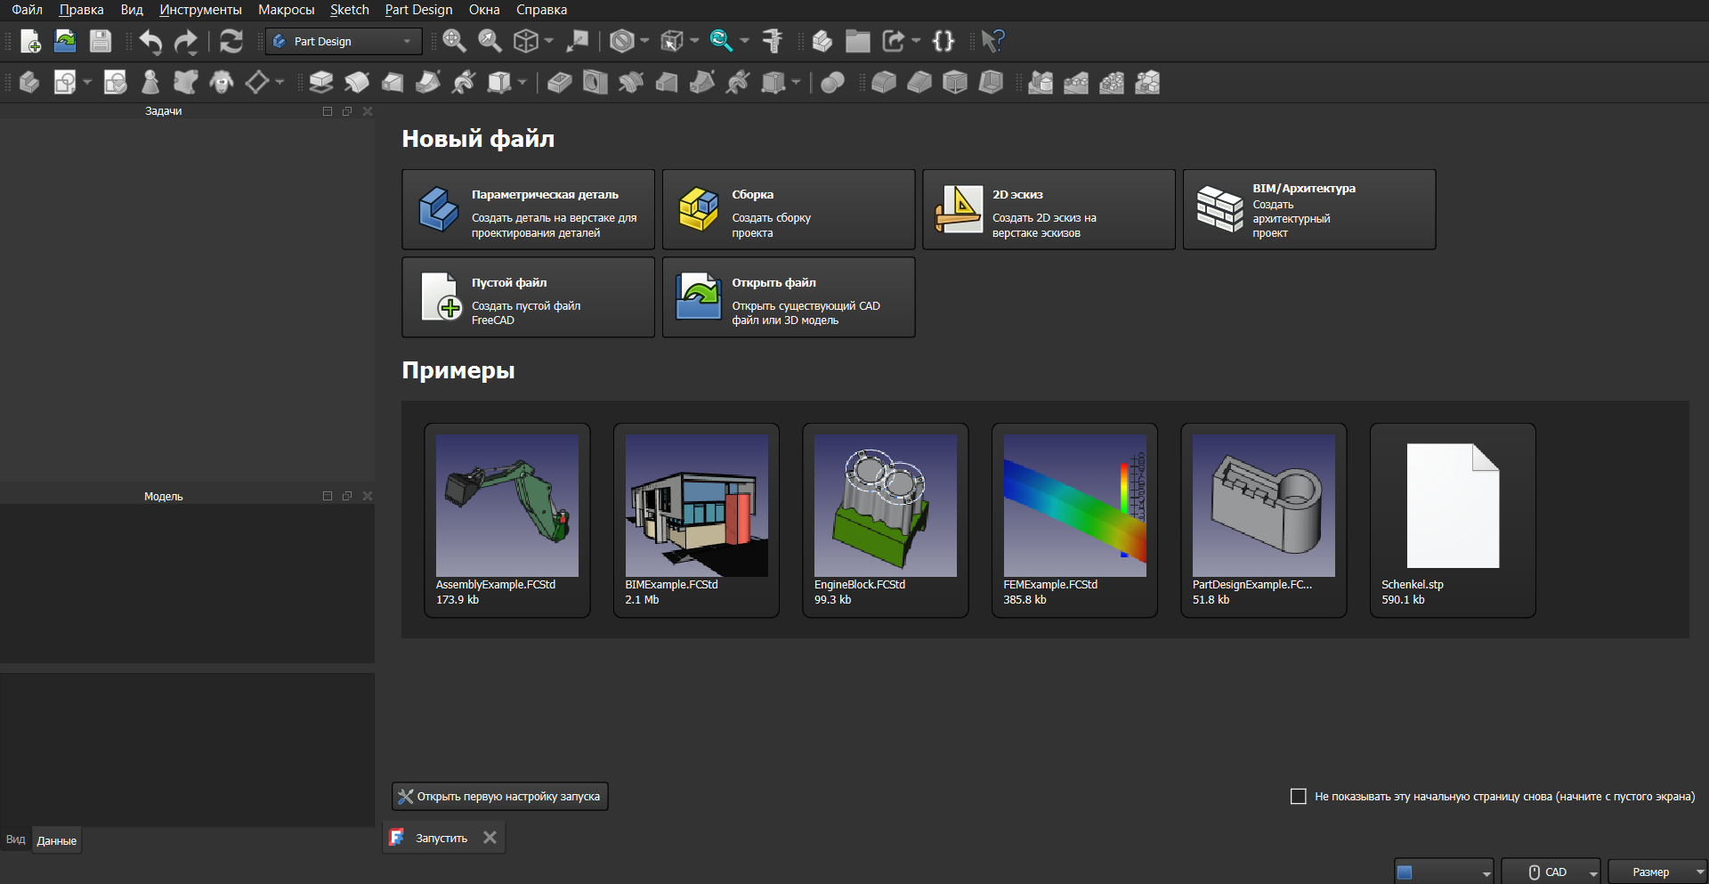

Рисунок 1

1. Создали новый проект. (Рисунок 2)

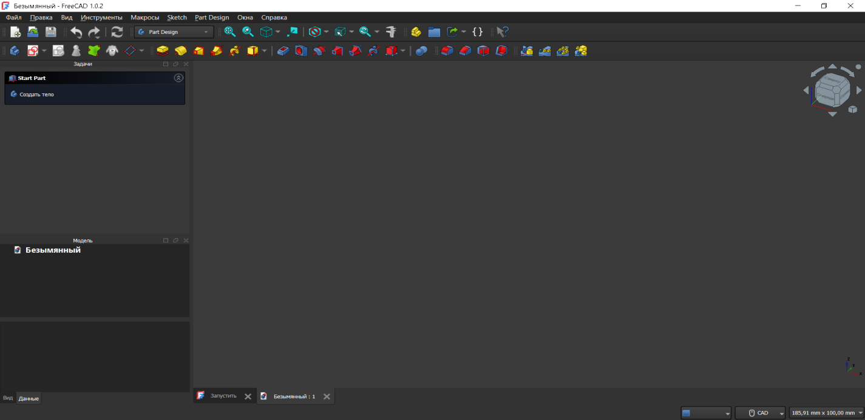

Рисунок 2

1. Включили во вкладке «Вид» консоль Python и просмотр отчета. (Рисунок 3, 4, 5)

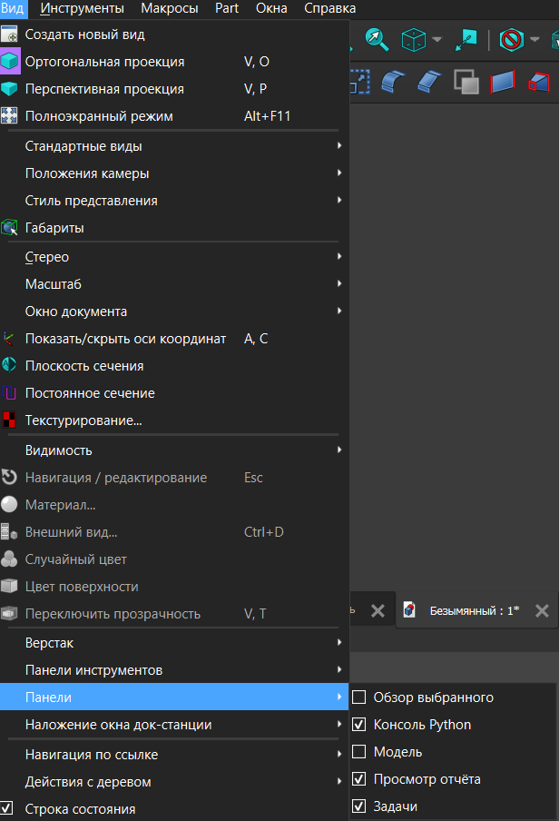

Рисунок 3

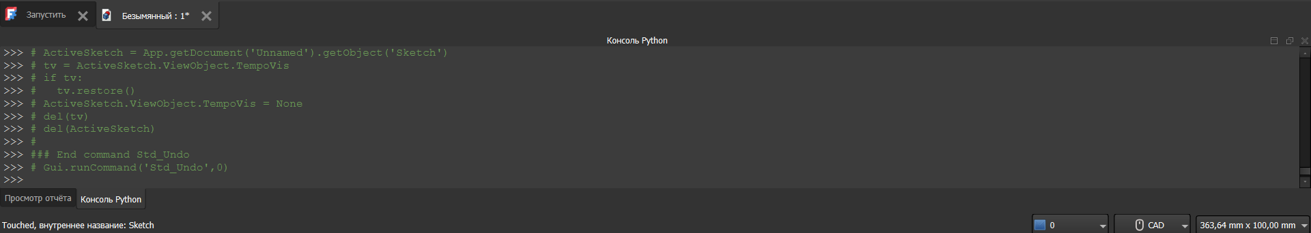

Рисунок 4

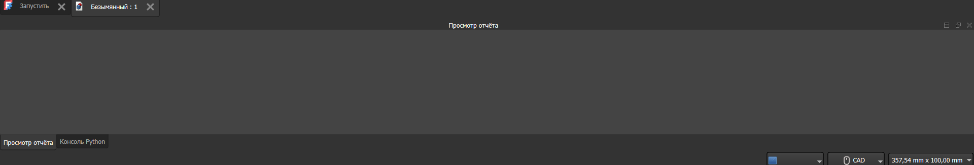

Рисунок 5

1. Открываем продвинутые опции настройки через панель меню Инструменты-> Настройка. (Рисунок 6, 7)

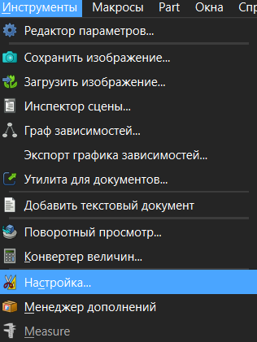

Рисунок 6

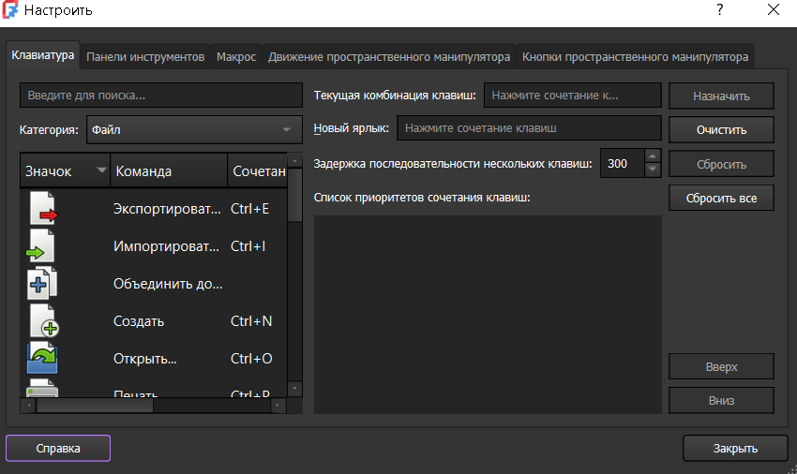

Рисунок 7

1. Ознакомление с основными инструментами верстака Draft. (Рисунок 8)



Рисунок 8

1. Ознакомление с инструментами верстака Sketcher. (Рисунок 9)  
   Рисунок 9



1. Ознакомление с инструментами верстака Part. (Рисунок 10)

Рисунок 10



1. Ознакомление с верстаком Part Design. (Рисунок 11)

Рисунок 11



1. Ознакомление с верстаком BIM. (Рисунок 12)

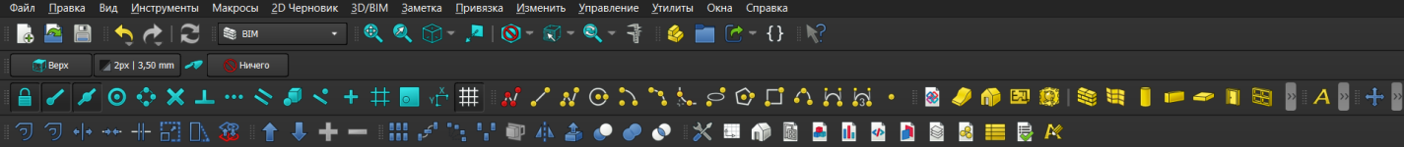Рисунок 12

Ответы на вопросы:

1. Что такое FreeCAD? В чем заключается его функциональное назначение?

FreeCAD – это универсальная параметрическая 3D система автоматизированного проектирования (САПР), которая направлена на работу в различных сферах: дизайн объектов, машиностроение, архитектура, 3D печать и т.д.

1. Назовите преимущества данного приложения?

FreeCAD является бесплатным приложением, совмещающим функционал других САПР. Также она способна решать широкий круг задач 3D построения, черчения, инженерии и т.д. Еще одним преимуществом является использование библиотек с открытым исходным кодом, а также мультиплатформенность программы

3. Какими способами осуществляется взаимодействие пользователя с FreeCAD?

Взаимодействие осуществляется с помощью графического интерфейса программы посредством воздействия мышью или клавиатурой. Только применение специальных клавиш и их сочетание имеет ряд особенностей, например, клавиша Esс – отмена команды, закрытие меню или диалогового окна, прерывание процесса обработки чертежа, а зажимая CNTRL с помощью ЛКМ и ПКМ можно изменять вид 3D модели

4. Каково функциональное назначение командной строки?

Командная строка позволяет работать с инструментами AutoCAD, используя только клавиатуру через консольный вызов команды.

5. Каковы области окна графического редактора FreeCAD?

Основные области: главный вид, вкладки главного вида, дерево проекта, редактор свойств, вид выделения, отчёт, консоль Python, строка состояния, раздел панелей инструментов, переключатель верстаков, меню

6. Опишите суть концепции интерфейса FreeCAD?

Концепция интерфейса заточена на интуитивную его понятность для пользователя. Большую площадь окна программы занимает сам объект в главном виде, левее находятся способы описания этого объекта, а над окном вида находятся инструменты какого-либо верстака для создания, редактирования проекта и его отдельных частей. Все три части окна программы разветвляются на схожий круг функционала

7. Опишите основные верстаки FreeCAD и их функциональное назначение.

Верстак draft – инструментарий САПР в двумерном пространстве, который предназначен для решения базовых задач  
Верстак Sketcher – редактирование сложных двумерных объектов с точным позиционированием, что дает возможность создания 2-D чертежей.  
Верстак Part – базовые инструменты для работы с примитивами: кубы, сферы, а также с булевыми операциями и геометрическими. Обеспечивает основу геометрической системы FreeCAD

Верстак PartDesign – содержит инструменты для построения твердотельных объектов и эскизов. Является главным верстаком трёхмерной печати.

Вывод:

Изучил основную концепцию интерфейса FreeCAD и способы взаимодействия пользователя с программой.